**İlk aşama Veri Temizleme Ve Manipulasyon ;**

Gerekli tablolor ve kolonlar ;

order_details; order_id , product_id , unit_price , quantity , discount

products; product_id , product_name

orders; order_id , order_date , employee_id

employees; employee_id , first_name , Last_name

**Analiz öncesi veri temizleme ve manipulasyonu aşamaları ;  
  
1)Boş Değerlerin Kontrolü:NULL DEĞER YOK.**

--order_details tablosunda boş değerlerin kontrolü;

SELECT * FROM order_details

WHERE unit_price IS NULL OR quantity IS NULL OR discount IS NULL;

-- products tablosunda boş değerlerin kontrolü

SELECT * FROM products

WHERE product_name IS NULL;

-- orders tablosunda boş değerlerin kontrolü

SELECT * FROM orders

WHERE order_date IS NULL;

**2)Veri Tiplerinin Kontrolü:VERİ TİPLERİ KULLNIMA UYGUN**

Veri tiplerini kontrol etmek için veri tabanının şemasını kullanabiliriz

SELECT column_name, data_type

FROM information_schema.columns

WHERE table_name = 'order_details';

SELECT column_name, data_type

FROM information_schema.columns

WHERE table_name = 'products';

SELECT column_name, data_type

FROM information_schema.columns

WHERE table_name = 'orders';

**Senaryo 1: Satış Müdürü - En Çok Satılan Ürünler ve Müşteri Profili**

**Senaryo:** Satış Müdürü, hangi ürünlerin en çok satıldığını ve bu ürünleri en çok hangi müşteri segmentlerinin satın aldığını bilmek istiyor. Bu bilgiler, gelecekteki pazarlama stratejilerini belirlemek için kullanılacak.

**Sorular:**

* En çok satılan 10 ürün hangileridir?

Bu ürünleri en çok alan müşterilerin şirkete sağladığı değere göre (harcama müktarlarına göre ) hangi müşteri segmentleri satın alıyor?  
  
-- En çok satılan 10 ürünü belirleyin ve bu ürünleri alan müşterilerin bilgilerini çekin

WITH top_products AS (

SELECT

p.product_id,

p.product_name,

SUM(od.quantity) AS total_quantity

FROM

order_details od

JOIN products p ON od.product_id = p.product_id

GROUP BY

p.product_id, p.product_name

ORDER BY

total_quantity DESC

LIMIT 10

),

customer_purchases AS (

SELECT

c.customer_id,

c.company_name,

p.product_id,

p.product_name,

SUM(od.unit_price * od.quantity) AS total_amount

FROM

customers c

JOIN orders o ON c.customer_id = o.customer_id

JOIN order_details od ON o.order_id = od.order_id

JOIN top_products p ON od.product_id = p.product_id

GROUP BY

c.customer_id, c.company_name, p.product_id, p.product_name

),

total_spent AS (

SELECT

customer_id,

company_name,

SUM(total_amount) AS total_spent

FROM

customer_purchases

GROUP BY

customer_id, company_name

)

SELECT

cp.customer_id,

cp.company_name,

cp.product_id,

cp.product_name,

cp.total_amount,

ts.total_spent,

CASE

WHEN ts.total_spent >= (SELECT PERCENTILE_CONT(0.75) WITHIN GROUP (ORDER BY total_spent) FROM total_spent) THEN 'High Value'

WHEN ts.total_spent >= (SELECT PERCENTILE_CONT(0.50) WITHIN GROUP (ORDER BY total_spent) FROM total_spent) THEN 'Mid Value'

ELSE 'Low Value'

END AS customer_segment

FROM

customer_purchases cp

JOIN total_spent ts ON cp.customer_id = ts.customer_id

ORDER BY

cp.product_id, cp.total_amount DESC;

**Senaryo 2: Depo Müdürü - Stok Seviyesi ve Yeniden Sipariş Noktası**

**Senaryo:** Depo Müdürü, hangi ürünlerin stok seviyelerinin kritik düzeyde olduğunu ve yeniden sipariş verilmesi gerektiğini bilmek istiyor. Amaç, stok dışı kalma durumlarını önlemek ve tedarik zincirini optimize etmek.

**-- Kritik stok seviyesindeki ürünleri ve yeniden sipariş miktarlarını belirlemek için SQL sorgusu**

**WITH critical_stock AS (**

**SELECT**

**product_id,**

**product_name,**

**unit_in_stock,**

**reorder_level,**

**CASE**

**WHEN unit_in_stock < reorder_level THEN reorder_level - unit_in_stock**

**ELSE 0**

**END AS reorder_quantity**

**FROM**

**products**

**WHERE**

**unit_in_stock <= reorder_level**

**AND discontinued = 0**

**)**

**SELECT**

**product_id,**

**product_name,**

**unit_in_stock,**

**reorder_level,**

**reorder_quantity**

**FROM**

**critical_stock**

**ORDER BY**

**reorder_quantity DESC;**

**Senaryo 3: Finans Müdürü**

**Senaryo**: Finans MüdürüHangi tedarikçilerden yapılan alımlar en yüksek geliri gerektiğini bilmek istiyor. Amaç Daha karlı olan tedarikçilerden alım yaparak maliyetleri azaltmak. Ve Tedarikçi seçiminde maliyet ve getiri dengesini optimize etmek.

**SELECT**

**s.company_name,**

**SUM(od.unit_price * od.quantity * (1 - od.discount)) AS total_revenue**

**FROM**

**suppliers s**

**JOIN products p ON s.supplier_id = p.supplier_id**

**JOIN order_details od ON p.product_id = od.product_id**

**JOIN orders o ON od.order_id = o.order_id**

**GROUP BY**

**s.company_name**

**ORDER BY**

**total_revenue DESC;**

**Senaryo 4: İnsan Kaynakları Müdürü - Çalışan Performansı**

**Senaryo:** İnsan Kaynakları Müdürü, satış temsilcilerinin motivasyonunu artırıcı ve genel şirket verimliliğini

sağlamak amacıyla yeni bir ödül sistemi getirmek ister.( Toplam Satış Gelirleri, Sipariş Sayıları, Ortalama

Sipariş Değerleri ana metrikler olarak belirlenmiştir.)

### SELECT

### e.employee_id,

### e.first_name || ' ' || e.last_name AS employee_name,

### SUM(od.unit_price * od.quantity * (1 - od.discount)) AS total_sales,

### COUNT(o.order_id) AS total_orders,

### AVG(od.unit_price * od.quantity * (1 - od.discount)) AS avg_order_value

### FROM

### employees e

### JOIN orders o ON e.employee_id = o.employee_id

### JOIN order_details od ON o.order_id = od.order_id

### WHERE

### e.title = 'Sales Representative'

### GROUP BY

### e.employee_id, e.first_name, e.last_name

### ORDER BY

### total_sales DESC;

son sipariş tarihlerini ve sipariş sayılarını hesaplayalım.

**SELECT**

**c.customer_id,**

**c.company_name,**

**COUNT(o.order_id) AS total_orders,**

**MAX(o.order_date) AS last_order_date**

**FROM**

**customers c**

**LEFT JOIN orders o ON c.customer_id = o.customer_id**

**GROUP BY**

**c.customer_id, c.company_name**

**ORDER BY**

**last_order_date;**

**Senaryo 5: Üst Yönetim Kurulu ;**

**Senaryo:** genel iş stratejilerini belirlemek, müşteri ilişkilerini güçlendirmek ve gelir artışını sağlamak amacıyla 2 farklı yönetmle müşteri segmentasyonu yapmak istemişlerdir.(Rfm Analizi ve Clv Bazlı segmentasyonlar yapılacaktır.Rfm analizi pyhtonda görselleştirecek Clv ise Power Bı detyalı incelenecektir.)

CLV SEGMENTASYON SORGULARI SQL ;

### 1. ****En Son Sipariş Tarihi Baz Alınarak Recency Hesaplama****

Öncelikle, her müşteri için en son sipariş tarihine göre Recency (gün sayısı) hesaplanır:

SELECT

customer_id,

CURRENT_DATE - MAX(order_date) AS recency

FROM

orders

GROUP BY

customer_id;

2. **Ortalama Sipariş Değeri (Average Order Value) Hesaplama**

**WITH avg_order_value AS (**

**SELECT**

**customer_id,**

**AVG(od.unit_price * od.quantity * (1 - od.discount)) AS avg_order_value**

**FROM**

**orders o**

**JOIN**

**order_details od ON o.order_id = od.order_id**

**GROUP BY**

**customer_id**

**)**

3. **Alışveriş Sıklığı (Order Frequency) Hesaplama**

**WITH order_frequency AS (**

**SELECT**

**customer_id,**

**COUNT(order_id) AS order_count**

**FROM**

**orders**

**GROUP BY**

**customer_id**

**)**

4. **Müşteri Ömrü (Customer Lifespan) Hesaplama**

**WITH customer_lifespan AS (**

**SELECT**

**customer_id,**

**(MAX(order_date) - MIN(order_date)) / 365.0 AS customer_lifespan_years**

**FROM**

**orders**

**GROUP BY**

**customer_id**

**)**

**CLV (Customer Lifetime Value) Hesaplama**

**WITH clv_calculation AS (**

**SELECT**

**a.customer_id,**

**a.avg_order_value * f.order_count * COALESCE(l.customer_lifespan_years, 1) AS clv -- Müşteri ömrü en az 1 yıl olarak kabul edilir.**

**FROM**

**avg_order_value a**

**JOIN**

**order_frequency f ON a.customer_id = f.customer_id**

**LEFT JOIN**

**customer_lifespan l ON a.customer_id = l.customer_id**

**)**

**WITH clv_segments AS (**

**SELECT**

**customer_id,**

**CASE**

**WHEN clv >= 10000 THEN 'Yüksek Değerli Müşteriler'**

**WHEN clv BETWEEN 2000 AND 9999 THEN 'Orta Değerli Müşteriler'**

**ELSE 'Düşük Değerli Müşteriler'**

**END AS value_segment**

**FROM**

**clv_calculation**

**)**

**CLV'ye Göre Müşteri Segmentasyonu;**

**WITH clv_segments AS (**

**SELECT**

**customer_id,**

**CASE**

**WHEN clv >= 10000 THEN 'Yüksek Değerli Müşteriler'**

**WHEN clv BETWEEN 2000 AND 9999 THEN 'Orta Değerli Müşteriler'**

**ELSE 'Düşük Değerli Müşteriler'**

**END AS value_segment**

**FROM**

**clv_calculation**

**)**

**Datasetiyle İlgili Bilgiler ;  
  
  
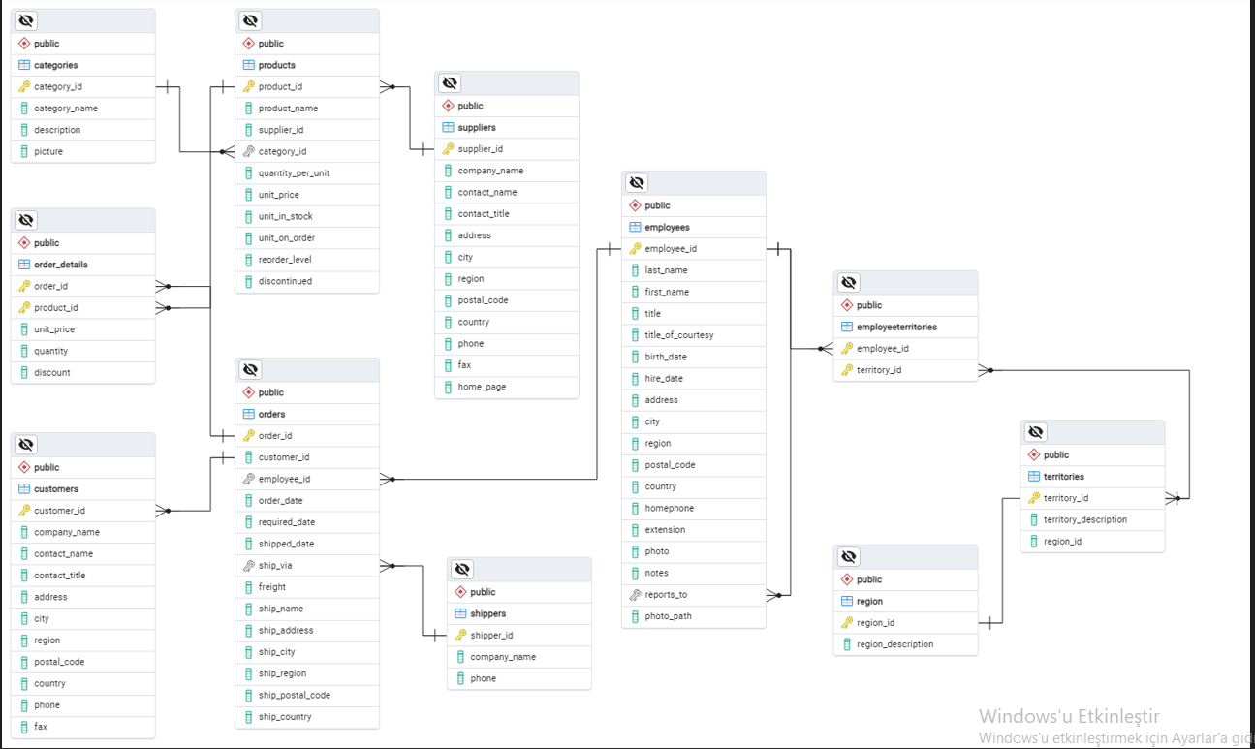**

**1. Customers (Müşteriler)**

* **customer_id**: Müşteri kimlik numarası (Primary Key)
* **company_name**: Şirket adı
* **contact_name**: İrtibat kişisi adı
* **contact_title**: İrtibat kişisi unvanı
* **address**: Adres
* **city**: Şehir
* **region**: Bölge
* **postal_code**: Posta kodu
* **country**: Ülke
* **phone**: Telefon
* **fax**: Faks

**2. Employees (Çalışanlar)**

* **employee_id**: Çalışan kimlik numarası (Primary Key)
* **last_name**: Soyadı
* **first_name**: Adı
* **title**: Unvan
* **title_of_courtesy**: Hitap şekli
* **birth_date**: Doğum tarihi
* **hire_date**: İşe başlama tarihi
* **address**: Adres
* **city**: Şehir
* **region**: Bölge
* **postal_code**: Posta kodu
* **country**: Ülke
* **home_phone**: Ev telefonu
* **extension**: Dahili numara
* **photo**: Fotoğraf
* **notes**: Notlar
* **reports_to**: Rapor edilen kişi (Çalışan kimlik numarası)
* **photo_path**: Fotoğraf yolu

**3. Orders (Siparişler)**

* **order_id**: Sipariş kimlik numarası (Primary Key)
* **customer_id**: Müşteri kimlik numarası (Foreign Key - Customers.customer_id)
* **employee_id**: Çalışan kimlik numarası (Foreign Key - Employees.employee_id)
* **order_date**: Sipariş tarihi
* **required_date**: Gerekli tarih
* **shipped_date**: Sevk tarihi
* **ship_via**: Nakliyeci kimlik numarası (Foreign Key - Shippers.shipper_id)
* **freight**: Nakliye ücreti
* **ship_name**: Sevk adı
* **ship_address**: Sevk adresi
* **ship_city**: Sevk şehri
* **ship_region**: Sevk bölgesi
* **ship_postal_code**: Sevk posta kodu
* **ship_country**: Sevk ülkesi

**4. Order Details (Sipariş Detayları)**

* **order_id**: Sipariş kimlik numarası (Primary Key, Foreign Key - Orders.order_id)
* **product_id**: Ürün kimlik numarası (Primary Key, Foreign Key - Products.product_id)
* **unit_price**: Birim fiyat
* **quantity**: Miktar
* **discount**: İndirim

**5. Products (Ürünler)**

* **product_id**: Ürün kimlik numarası (Primary Key)
* **product_name**: Ürün adı
* **supplier_id**: Tedarikçi kimlik numarası (Foreign Key - Suppliers.supplier_id)
* **category_id**: Kategori kimlik numarası (Foreign Key - Categories.category_id)
* **quantity_per_unit**: Birim başına miktar
* **unit_price**: Birim fiyat
* **units_in_stock**: Stoktaki birim sayısı
* **units_on_order**: Sipariş edilen birim sayısı
* **reorder_level**: Yeniden sipariş seviyesi
* **discontinued**: Devam etmiyor (0 = hayır, 1 = evet)

**6. Suppliers (Tedarikçiler)**

* **supplier_id**: Tedarikçi kimlik numarası (Primary Key)
* **company_name**: Şirket adı
* **contact_name**: İrtibat kişisi adı
* **contact_title**: İrtibat kişisi unvanı
* **address**: Adres
* **city**: Şehir
* **region**: Bölge
* **postal_code**: Posta kodu
* **country**: Ülke
* **phone**: Telefon
* **fax**: Faks
* **home_page**: Web sayfası

**7. Categories (Kategoriler)**

* **category_id**: Kategori kimlik numarası (Primary Key)
* **category_name**: Kategori adı
* **description**: Açıklama
* **picture**: Resim

**8. Shippers (Nakliyeciler)**

* **shipper_id**: Nakliyeci kimlik numarası (Primary Key)
* **company_name**: Şirket adı
* **phone**: Telefon

**9. Region (Bölgeler)**

* **region_id**: Bölge kimlik numarası (Primary Key)
* **region_description**: Bölge açıklaması

**10. Territories (Bölge Alanları)**

* **territory_id**: Bölge alanı kimlik numarası (Primary Key)
* **territory_description**: Bölge alanı açıklaması
* **region_id**: Bölge kimlik numarası (Foreign Key - Region.region_id)

**11. EmployeeTerritories (Çalışan Bölge Alanları)**

* **employee_id**: Çalışan kimlik numarası (Primary Key, Foreign Key - Employees.employee_id)
* **territory_id**: Bölge alanı kimlik numarası (Primary Key, Foreign Key - Territories.territory_id)

**12. USStates (ABD Eyaletleri)**

* **state_id**: Eyalet kimlik numarası (Primary Key)
* **state_name**: Eyalet adı
* **state_abbr**: Eyalet kısaltması
* **state_region**: Eyalet bölgesi

**İlişkiler**

* **Customers** ve **Orders**: Customers.customer_id = Orders.customer_id
* **Employees** ve **Orders**: Employees.employee_id = Orders.employee_id
* **Orders** ve **Order Details**: Orders.order_id = Order Details.order_id
* **Products** ve **Order Details**: Products.product_id = Order Details.product_id
* **Suppliers** ve **Products**: Suppliers.supplier_id = Products.supplier_id
* **Categories** ve **Products**: Categories.category_id = Products.category_id
* **Shippers** ve **Orders**: Shippers.shipper_id = Orders.ship_via
* **Region** ve **Territories**: Region.region_id = Territories.region_id
* **Employees** ve **EmployeeTerritories**: Employees.employee_id = EmployeeTerritories.employee_id
* **Territories** ve **EmployeeTerritories**: Territories.territory_id = EmployeeTerritories.territory_id